Les lauréats du concours de plaidoiries qui s’est déroulé le vendredi 27 février 2015
à la salle polyvalente du Lycée Julliot de La Morandière.

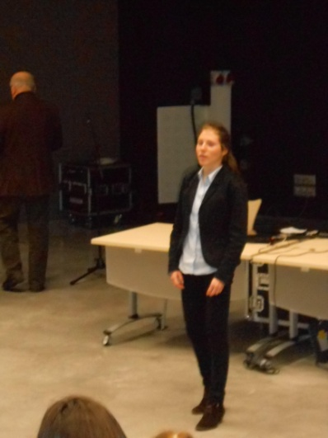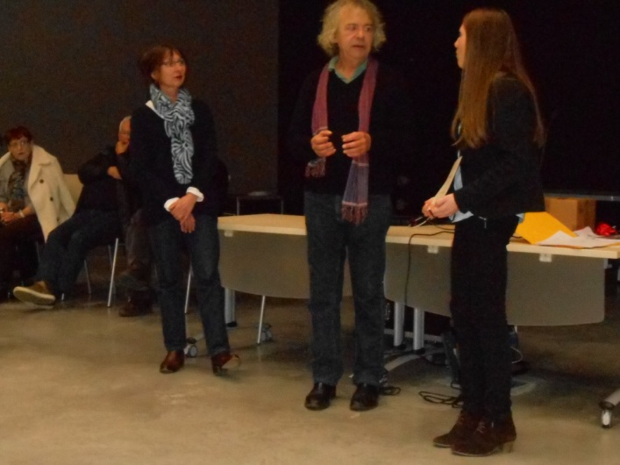
Camille COSYNS, 1ère ES1 recevant les félicitations du Président du Jury, Thierry Fagard et de la Président de la Délégation des Droits de l’Homme de Granville, Madame Picot pour sa plaidoirie sur le droit à la dignité des immigrés de Calais.

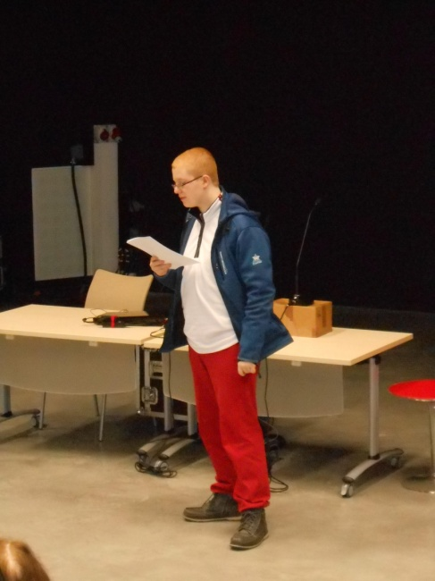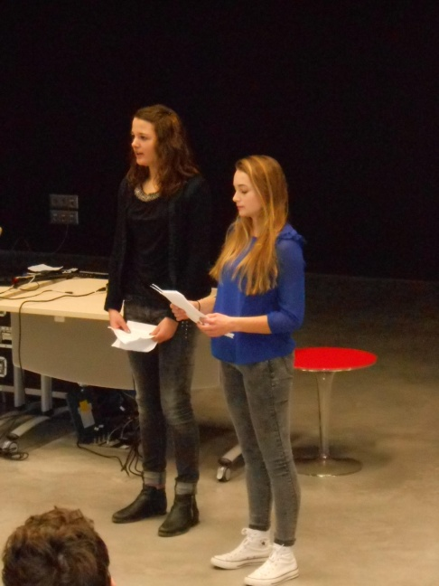
Loïc BITTER, 1ère S2, a reçu le 2ème prix du concours, pour Alex FUENTES et Lucie TRUBLEY, 1ère S2, ont reçu le 3ème prix, pour
une plaidoirie sur les droits des homosexuels. une plaidoirie sur les injustices faites aux noirs en Amérique.

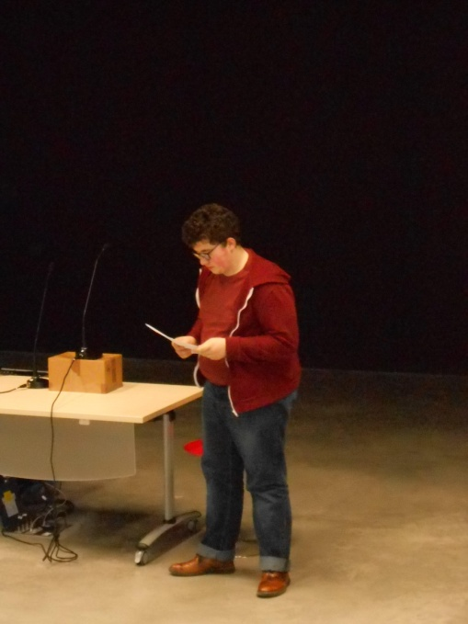
Pierre-Yves LECOURT, 1ère S3, a reçu le 4ème prix, Prix Amnesty International, pour sa plaidoirie contre le harcèlement à l’école.

